郑 州 轻 工 业 大 学
校 外 实 习 报 告

实习名称： 生产实习

姓 名： 原彬贺
院 （系）： 计算机与通信工程学院
专业班级： 计算机科学与技术20-02
学 号： 542001020223
指导教师： 常化文，王丽娜，李晔，吴庆岗，张旭
实习单位： 东方瑞通

实习时间： 2023 年 7 月 3 日 至 2023 年 7 月 12 日
一、实习目的
通过生产实习使学生能够理论联系实际，巩固所学的知识，提高处理实际问题的能力，能将计算机理论知识应用到实际工程项目中，同时加深课堂上所学知识的理解与掌握、提高学生的解决实际问题的能力，使学生能够将专业基础理论知识与社会实践相结合，对本专业所学知识进行综合运用；培养学生将一般理论同工程实践相联系的能力；通过学习有关企事业单位与生产单位的组织、管理与职业规范；能就复杂工程问题与业界同行进行有效沟通、交流与学习，理解工程师的职业道德和规范，初步具备独立解决问题的能力和创新能力。
对于这次实习，我制定了以下的目标：
1.了解前端技术的核心概念和实际应用。通过对HTML、CSS、JavaScript等基础前端知识的系统学习，我希望能够更加深入地理解前端技术在网页开发中的重要作用。
2.培养团队协作和项目管理的实践能力。在实习期间，我期望能够亲身参与到一个完整的前端项目开发过程中，学习并实践如何有效地进行团队协作和项目管理。
3.建立良好的职业素养和解决问题的能力。我明白在工作中遇到的困难和挑战是不可避免的，因此，我希望通过实习，能够锻炼并提高我解决问题的能力，以及培养我对待工作的专业态度和责任心。
4.通过这次东方瑞通的实习，我希望能够积累宝贵的实践经验，将我在学校学到的理论知识应用到实际的工作中，同时也期待能在实习过程中不断学习、不断进步，为未来的职业生涯打下坚实的基础。
二、实习内容
正文用小四号宋体，1.5倍行距
- 项目简介
本项目是一个微信小程序，涵盖了多个功能页面，包括显示地区天气界面、生成简易成语页面、骚扰电话查询页面、自动生成猫咪图象页面、快递查询页面以及AI聊天页面。这些页面都是通过微信开发者工具进行开发和调试的。
在技术方面，我们采用了微信小程序框架作为开发平台。该框架提供了一系列的API接口和工具，让我们可以方便地开发微信小程序，并利用微信公众平台的丰富功能。
为了实现显示地区天气界面，我们使用了微信小程序提供的API接口，通过调用相关参数来获取用户所在地的天气信息。我们使用了Wunderground和Bing等第三方天气服务提供商的数据，以获取准确的天气预报信息。
生成简易成语页面则是通过编写一段JavaScript代码，使用随机生成数字和名词的方式生成成语。我们使用了成语数据API，以便在生成的成语中使用准确的中文词语。
骚扰电话查询页面则是通过调用微信小程序提供的API接口，用户可以输入电话号码进行查询。我们使用了骚扰电话识别算法，以便快速准确地识别骚扰电话。
自动生成猫咪图象页面则是通过使用图像处理库和随机生成算法，生成可爱的猫咪图象。我们使用了Cat API和Pica库，以便在微信小程序中生成高质量的猫咪图象。
快递查询页面则是通过调用快递公司的API接口，用户可以输入快递单号查询物流信息。我们使用了快递公司提供的API接口，以便获取最新的物流信息。
AI聊天页面则是通过使用自然语言处理技术，实现用户与AI之间的聊天功能。我们使用了微信小程序提供的API接口和自然语言处理库，以便实现准确的语义理解和回复。
总之，本微信小程序项目涉及到了多个技术领域，包括前端开发技术、后端开发技术、图像处理技术、自然语言处理技术等。通过这个项目的开发，我们能够更深入地了解和掌握微信小程序开发的技术和流程，同时也能提高我们的团队协作能力和技术实践能力。
- 相关技术
（介绍本项目涉及到的技术）
在你描述的微信小程序开发项目中，涉及到以下技术：

微信小程序开发框架：使用微信小程序框架进行应用的开发和构建。
前端开发技术：HTML、CSS、JavaScript等用于构建小程序的前端界面和交互逻辑。
数据库：用于存储用户的日记、日志等数据，常用的数据库有MySQL、MongoDB等。
API调用：使用各种第三方API来获取数据，比如天气API、快递查询API、骚扰电话查询API等，可以使用Ajax、Fetch或者Axios等工具来进行数据请求。
用户认证：使用微信小程序提供的用户认证功能，对用户进行身份验证和权限管理。
响应式布局：使用CSS的响应式布局技术，使小程序在不同设备上能够自适应显示。
数据缓存：使用小程序提供的本地存储功能或者缓存库（如Taro）来缓存部分数据，提高用户体验和应用性能。
- 项目组织
（项目管理，开发团队介绍，主要工作任务和目标，以及在团队中承担的角色等）
项目管理：
- 项目经理：负责项目整体规划、资源分配、进度管理和风险控制等工作，确保项目按时、按质量完成。
- 开发团队成员：包括前端开发人员、后端开发人员、UI设计师和测试人员等，各自承担不同的开发任务。
在团队中担任项目经理
开发团队介绍：
- 前端开发人员：负责实现微信小程序的界面展示和交互逻辑，熟练掌握HTML、CSS、JavaScript等前端开发技术。
- 后端开发人员：负责实现后台逻辑处理和与服务器的数据交互，具备后端开发经验和相关技术栈的掌握。
- UI设计师：负责设计小程序的界面和用户体验，熟练使用设计软件进行界面设计和原型制作。
- 测试人员：负责测试小程序的功能、性能和稳定性，包括单元测试、集成测试和系统测试等。

主要工作任务和目标：
- 显示地区天气界面：获取实时天气数据，并将数据通过界面展示给用户，提供准确和及时的天气信息。
- 生成简易成语页面：根据用户输入的关键词，生成相关的成语，并提供解释和用法示例，增加用户的语言交流能力。
- 骚扰电话查询页面：通过调用第三方API，查询用户输入的电话号码是否为骚扰电话，并提供相关信息和预防建议，保护用户的通讯安全。
- 自动生成猫咪图像页面：调用第三方API生成随机猫咪图片，为用户提供放松和娱乐的体验。
- 快递查询页面：用户输入快递单号，通过调用第三方API查询快递状态和物流信息，提供方便的快递查询服务。
- AI聊天页面：用户可以与AI进行智能对话，实现自然语言理解和生成，为用户提供个性化的交流和咨询服务。

项目的主要目标是开发一个功能完善、界面友好、稳定可靠的微信小程序，提供多样化且实用的功能，满足用户的需求，提升用户体验和满意度。同时，项目团队也要保证项目按时完成，确保开发质量和项目的可持续性。
- 系统设计与实现
（系统的需求分析(系统的功能描述和非功能描述)、概要设计(结构描述和功能模块的关系)、 详细设计（具体每个模块的算法描述）、实现界面（部分功能实现的抓图，核心代码段）
系统需求分析:
1. 功能描述：
- 显示地区天气界面：根据用户选择的地区展示实时天气情况，包括温度、湿度、风力等信息。
- 生成简易成语页面：根据用户输入的关键词，生成简单的成语，并提供解释和用法示例。
- 骚扰电话查询页面：用户输入电话号码，调用第三方API查询该号码是否为骚扰电话，并提供相关信息。
- 自动生成猫咪图像页面：通过调用第三方API生成随机猫咪图片，展示给用户。
- 快递查询页面：用户输入快递单号，调用第三方API查询快递状态，包括物流信息和派送进度。
- AI聊天页面：用户可以与AI进行智能对话，通过调用语义理解和生成模型实现智能回复。

2. 非功能描述：
- 用户友好性：界面简洁、操作流畅，提供良好的用户体验。
- 数据安全性：用户的个人信息和数据需得到保护，遵循相关隐私政策和法律法规。
- 响应速度：系统需快速响应用户的操作请求，减少等待时间。
- 可靠性：系统应具有较高的稳定性和可靠性，减少系统崩溃和数据丢失的可能性。

概要设计:
系统包含以下功能模块：
1. 地区天气模块：负责获取用户所选地区的天气数据，并将数据展示在界面上。
2. 成语生成模块：根据用户输入的关键词，生成对应的成语，并提供相关解释和用法示例。
3. 骚扰电话查询模块：调用第三方API对用户输入的电话号码进行查询，并将结果展示给用户。
4. 猫咪图像生成模块：调用第三方API随机生成猫咪图片，并展示给用户。
5. 快递查询模块：用户输入快递单号，调用第三方API查询快递状态，并将结果展示给用户。
6. AI聊天模块：使用语义理解和生成模型，实现与用户的智能对话功能。

详细设计:
1. 地区天气模块算法描述：
- 用户选择地区后，前端向后端发送请求。
- 后端接收到请求后，调用天气API获取该地区的天气数据。
- 后端将获取到的数据返回给前端，并在界面展示出来。
2. 成语生成模块算法描述：
- 用户输入关键词后，前端向后端发送请求。
- 后端接收到请求后，根据关键词从数据库或成语API中获取匹配的成语。
- 后端将获取到的成语数据返回给前端，并在界面展示出来。
3. 骚扰电话查询模块算法描述：
- 用户输入电话号码后，前端向后端发送请求。
- 后端接收到请求后，调用骚扰电话查询API对电话号码进行查询。
- 后端将查询结果返回给前端，并在界面展示出来。
4. 猫咪图像生成模块算法描述：
- 用户进入页面时，前端向后端发送请求。
- 后端接收到请求后，调用猫咪图像生成API生成随机猫咪图片。
- 后端将生成的图片返回给前端，并在界面展示出来。
5. 快递查询模块算法描述：
- 用户输入快递单号后，前端向后端发送请求。
代码实现
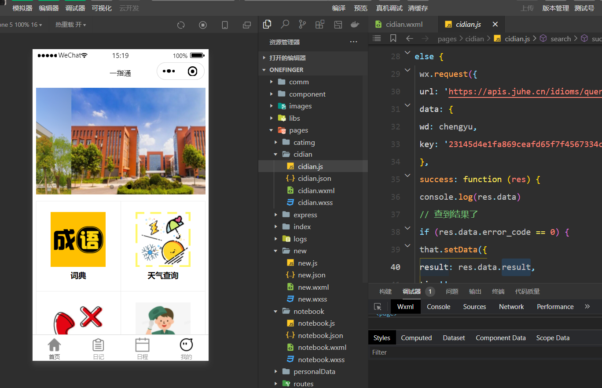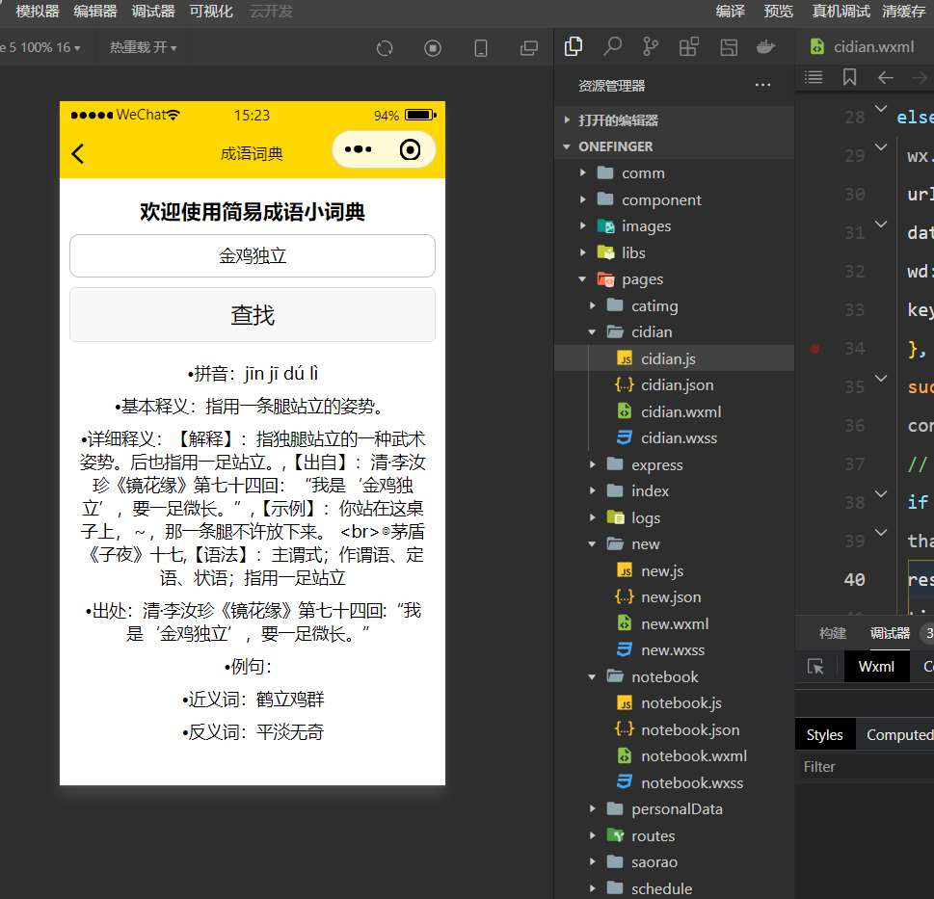
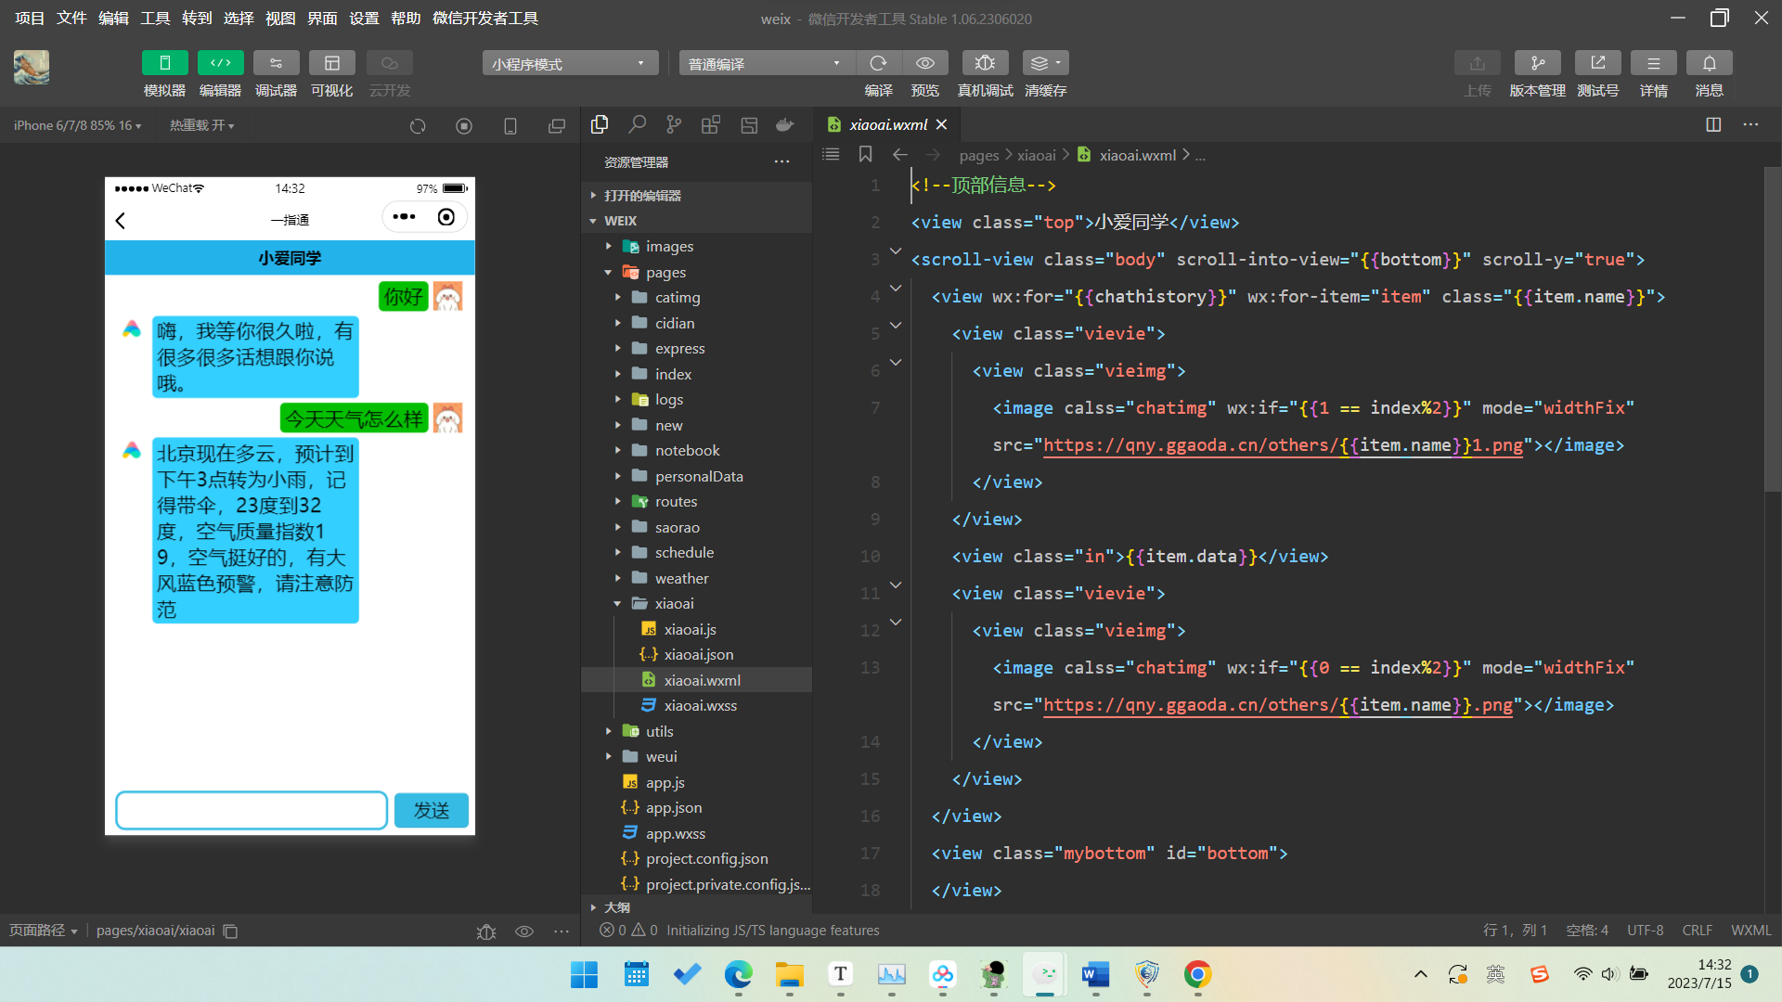
三、实习日志
（以天为单位，详细说明每一天自己的学习内容、工作内容和项目进度情况，基本格式如下）
第一天，2023年7月3日：
主要内容：
今天是微信小程序开发实训的第一天，我主要了解了HTML的背景和基础知识。

首先，我学习了HTML的基本格式，包括文档类型声明、html标签、head标签和body标签等。这些标签是HTML文档的基本骨架，用于定义文档的结构和内容。

其次，我学习了HTML中的一些基本标签，如div、p、h1、a等。这些标签用于划分文档的结构，设置文本的样式和链接等。

除此之外，我还学习了HTML中的头部标签，如head、title等。这些标签用于定义文档的标题、关键字和描述等信息，对于网页的SEO和用户浏览体验都非常重要。

在学习的过程中，我遇到了些小问题，比如标签的嵌套关系、标签属性的使用等。但是通过参考文档和教程，我逐渐理解了这些基本知识，并且开始尝试编写简单的HTML文档。

通过这一天的实训，我认识到HTML虽然看似简单，但却是网页开发的基础。只有掌握了HTML的基础知识，才能更好地学习后续的技术，如CSS和JavaScript等。在接下来的几天里，我将继续深入学习微信小程序的开发，并尝试将所学的知识应用到实际项目中。

总的来说，第一天的实训让我对HTML有了更深入的了解，也让我对微信小程序开发充满了期待。我相信在接下来的几天里，我会学到更多的知识和技能，为未来的开发之路打下坚实的基础。……
第二天，2023年7月4日：
主要内容：
今天我继续学习HTML中的基本元素和CSS的基本知识。

在HTML方面，我学习了如何使用标题、段落、图像和链接等基本元素来构建一个基本的网页结构。这些元素是网页的重要组成部分，通过它们我可以定义网页的内容和结构。

在CSS方面，我学习了如何使用样式规则、选择器、属性和值来控制网页的外观和样式。属性可以控制网页元素的字体、颜色、布局和动画等，通过CSS我可以对网页进行自定义，使其符合我的设计需求。

在实践中，我尝试将所学的知识应用到编写简单的HTML和CSS代码中，以熟悉这两个工具的使用方法。通过编写HTML和CSS代码，我能够更好地理解这两个工具的功能和用法。

通过今天的实训，我认识到HTML和CSS是网页开发中非常重要的两个工具。HTML用于定义网页的结构和内容，而CSS用于控制网页的样式和布局。只有掌握了这两个工具的基本知识，才能更好地学习后续的技术，如JavaScript和微信小程序等。

总的来说，第二天的实训让我对HTML和CSS有了更深入的了解，也让我对网页开发充满了兴趣。在接下来的几天里，我将继续深入学习微信小程序的开发，并尝试将所学的知识应用到实际项目中。
第三天，2023年7月5日：
主要内容：
今天我学习了flex布局，并深入了解了子绝父相的基本知识。

Flex布局是一种CSS布局方式，它可以让容器中的元素按照一定的规则进行排列，并可以在不同的屏幕尺寸下自适应调整布局。我学习了如何使用flex属性来控制容器的flex容器和flex项目，以及如何使用其他相关属性来调整布局。

在学习的过程中，我深入了解了子绝父相的概念。子绝父相是指在使用flex布局时，子元素根据父元素的大小进行自适应调整，以适应不同的屏幕尺寸。这种布局方式可以让页面在不同设备上呈现出更好的效果，提高了用户体验。

在实践中，我尝试使用flex布局来构建一个简单的页面，通过调整flex属性和相关属性，实现了自适应的布局效果。通过这个实践过程，我更加深入地理解了flex布局的原理和应用方法。

通过今天的实训，我认识到flex布局是一种非常有用的CSS布局方式，它可以提高页面的可读性和用户体验。在微信小程序开发中，灵活运用flex布局可以轻松实现各种复杂的页面布局，从而更好地满足用户的需求。

总的来说，第三天的实训让我对flex布局有了更深入的了解，也让我对CSS布局有了更深刻的认识。在接下来的几天里，我将继续深入学习微信小程序的开发，并尝试将所学的知识应用到实际项目中。
第四天，2023年7月6日：
主要内容：
今天我对CSS布局有了更深刻的理解，同时开始接触了一些JavaScript和Vue.js的知识。
在CSS布局方面，我学习了如何使用弹性盒子布局（flexbox）和网格布局（grid）来实现复杂的页面布局。通过设置容器的display属性为flex或grid，以及设置相关属性，可以实现灵活的布局效果。
在JavaScript方面，我开始接触了一些基本的语法和概念，如变量、函数、条件语句和循环语句等。通过编写简单的JavaScript代码，我能够更好地理解微信小程序中的逻辑处理和交互设计。
同时，我也开始接触Vue.js框架，这是一个用于构建用户界面的渐进式框架。我学习了Vue.js的基本概念和用法，如指令、组件和数据绑定等。通过Vue.js，我能够更轻松地构建微信小程序的用户界面，并实现动态的数据展示和交互效果。
通过今天的实训，我认识到CSS布局对于网页开发非常重要，它可以实现灵活的页面布局和响应式的布局效果。同时，JavaScript也是微信小程序开发中不可或缺的一部分，用于实现页面的逻辑处理和交互效果。
总的来说，第四天的实训让我对CSS布局有了更深刻的理解，同时也开始接触了一些JavaScript和Vue.js的知识，这将对我未来的微信小程序开发有很大的帮助。在接下来的几天里，我将继续深入学习这些知识和技能，并尝试将所学的应用到实际项目中。

第五天，2023年7月7日：
主要内容：
今天我主要学习了微信小程序开发的基本知识，并深入了解了小程序与HTML之间的相同点和不同点。

微信小程序是一种基于微信平台开发的轻量级应用，可以通过微信客户端直接访问和使用的应用。小程序的开发基于微信小程序框架，使用HTML、CSS和JavaScript等技术进行开发。

在学习过程中，我了解到小程序与HTML之间有许多相同之处，如HTML和小程序都用于构建用户界面，都使用CSS控制样式等。但同时，小程序与HTML也有很多不同之处。

首先，小程序是一种基于组件的开发模式，开发者可以使用微信小程序提供的组件库和API来实现各种功能和交互效果。而HTML则是基于标签的文档结构，通过标签来定义文档结构和样式。

其次，小程序具有更好的用户体验和更快的加载速度。小程序可以在微信客户端内部运行，直接访问微信的API和资源，这使得小程序的运行速度更快，页面切换更流畅。

此外，小程序还具有更好的跨平台性能。由于微信小程序的框架可以适应不同平台的屏幕尺寸和分辨率，因此小程序可以在多个平台上运行，实现跨平台的用户体验。

在实践中，我开始尝试使用微信开发者工具创建和调试微信小程序。通过编写HTML、CSS和JavaScript代码，我能够创建简单的页面和交互效果，并对小程序的性能和功能进行测试和优化。

通过今天的实训，我认识到微信小程序是一种非常有前途的轻量级应用开发模式。与HTML相比，小程序具有更好的用户体验、更快的加载速度和更好的跨平台性能。在未来的开发中，我将继续深入学习微信小程序开发的技术和知识，并尝试将所学应用到实际项目中，以实现更优秀的应用体验和功能。
第六天，2023年7月8日：
主要内容：
今天我跟着老师做了一个快递查询的小程序，通过直接调用API，支持圆通、申通和百世快递。这个小程序可以输入快递单号和扫描二维码来查询快递信息。

在开始制作小程序之前，我们需要先了解微信小程序的开发框架和相关技术。微信小程序框架提供了丰富的组件库和API，可以帮助我们快速构建小程序，并实现各种功能和交互效果。

在这个快递查询小程序中，我们使用了微信小程序提供的API和第三方API来实现查询功能。具体来说，我们使用了wx.request()函数来调用第三方API，获取快递信息。同时，我们还使用了wx.scanCode()函数来实现扫描二维码的功能。

在实现查询功能时，我们需要对用户输入的快递单号进行处理。我们使用了正则表达式来匹配快递单号，并使用字符串处理函数来提取和转换相关信息。通过这些处理，我们可以将用户输入的快递单号转换为API需要的格式，并发送请求获取快递信息。

除了查询功能外，我们还实现了扫描二维码的功能。通过调用wx.scanCode()函数，我们可以打开摄像头扫描二维码，并将扫描结果返回给用户。

在制作小程序的整个过程中，我不仅学会了如何使用微信小程序框架和相关API来实现功能，还学会了如何处理用户输入和调用第三方API。通过这个小程序的实际制作过程，我更加深入地理解了微信小程序开发的技术和流程。

通过今天的实训，我认识到微信小程序开发需要掌握多方面的技术和知识，如HTML、CSS、JavaScript、微信小程序框架和第三方API等。同时，小程序开发还需要注重用户体验和功能优化，以满足用户的需求和提高应用的竞争力。

在未来的学习和实践中，我将继续深入学习微信小程序开发的技术和知识，并尝试将所学应用到实际项目中，以实现更优秀的应用体验和功能。
第七天，2023年7月9日：
主要内容：
今天我跟着老师做了一个天气查询的小程序，这个小程序通过调用API，能够返回当天和七天的天气，并使用微信自带的区域选择器选择城市。

在开始制作小程序之前，我们需要先了解微信小程序的开发框架和相关技术。微信小程序框架提供了丰富的组件库和API，可以帮助我们快速构建小程序，并实现各种功能和交互效果。

在这个天气查询小程序中，我们使用了微信小程序提供的API和第三方API来实现查询功能。具体来说，我们使用了wx.request()函数来调用第三方API，获取天气信息。

除了查询功能外，我们还实现了显示天气信息的功能。我们使用了微信小程序提供的组件和样式来显示天气信息，包括当前温度、天气状况、风向风速等。

在制作小程序的整个过程中，我不仅学会了如何使用微信小程序框架和相关API来实现功能，还学会了如何处理用户输入和调用第三方API。通过这个小程序的实际制作过程，我更加深入地理解了微信小程序开发的技术和流程。

通过今天的实训，我认识到微信小程序开发需要掌握多方面的技术和知识，如HTML、CSS、JavaScript、微信小程序框架和第三方API等。同时，小程序开发还需要注重用户体验和功能优化，以满足用户的需求和提高应用的竞争力。

在未来的学习和实践中，我将继续深入学习微信小程序开发的技术和知识，并尝试将所学应用到实际项目中，以实现更优秀的应用体验和功能。
第八天，2023年7月10日：
主要内容：
今天我自行设计了一个与小爱同学聊天的界面，通过这个界面，用户可以与小爱同学进行互动和交流。

在开始设计界面之前，我首先考虑了用户的需求和交互方式。我主要通过使用文字聊天来与小爱同学进行交流。

在界面设计中，我使用了简洁明了的风格，将主要功能和交互控件放在显眼的位置。界面上方文本输入的按钮，界面中间设置了聊天记录区域，用于展示用户与小爱同学的对话。

当用户输入完文字并收到回复后，将最新的俩天记录显示在聊天记录区域中。同时，小爱同学会根据用户的输入进行相应的回答，并将回答显示在聊天记录区域中。

通过自行设计这个与小爱同学聊天的界面，我更加深入地理解了交互设计和UI设计的重要性。一个好的界面和交互方式可以让用户更加便捷地使用应用程序，并且提供更好的用户体验。同时，我也意识到在设计和实现过程中需要考虑多种因素，如用户需求、交互方式、功能设置等。

在未来的学习和实践中，我将继续加强对交互设计和UI设计的学习和实践，以提高自己的设计能力。同时，我也会尝试将所学应用到实际项目中，以实现更具实用性和竞争力的应用程序。
第九天，2023年7月11日：
主要内容：
今天我主要对之前的小爱同学聊天项目进行了完善和优化，并书写了相应的实训日志。

当用户发送消息后，界面能够始终显示最新的消息，不会因为新消息到达而无法显示。

除了功能和交互方式的优化，我还对项目的代码结构和代码质量进行了一些改进。我进行了代码重构和优化，减少了代码冗余和复杂度，提高了代码的可读性和可维护性。同时，我还添加了一些注释和文档，以便在后续的维护和开发中更容易理解和使用代码。

通过今天的实训，我不仅对之前的学习和实践进行了总结和反思，还对项目的功能和交互方式进行了优化和改进。通过不断完善项目，我认识到在设计和实现过程中需要考虑多种因素，如用户需求、交互方式、功能设置等。同时，我也意识到代码质量和可维护性对于一个项目的长期发展和演化至关重要。

在未来的学习和实践中，我将继续加强对交互设计和UI设计的学习和实践，以提高自己的设计能力。同时，我也会尝试将所学应用到实际项目中，以实现更具实用性和竞争力的应用程序。
第十天，2023年7月12日：
主要内容：
今天我参加了项目答辩，并对这十天的实训进行了深刻的总结。

在项目答辩中，我向老师和其他同学展示了我们的项目，并详细解释了项目的功能和实现原理。老师和同学们对我们的项目给予了高度评价，并针对项目的不同方面提出了一些问题和建议。我认真听取了他们的意见和建议，并对项目进行了进一步的优化和改进。

在总结这十天的实训中，我深刻认识到自己在微信小程序开发方面取得了很大的进步和收获。通过学习和实践，我掌握了微信小程序的基本框架和开发流程，学会了使用微信开发者工具进行项目开发和调试，并深入了解了微信小程序的各种API和组件的使用方法。同时，我也意识到自己在项目管理和团队合作方面也有所提高，学会了如何与团队成员协作，如何有效地分配任务和解决问题。

在实训过程中，我也遇到了一些困难和挑战。例如，在实现语音识别功能时，需要考虑到语音质量和识别算法的准确性；在实现聊天界面时，需要考虑到用户交互和界面设计的一致性和易用性。通过这些挑战的解决，我学会了如何分析和解决问题，并积累了宝贵的经验。

在未来的学习和实践中，我将继续加强对微信小程序开发的学习和实践，以提高自己的技术水平和解决问题的能力。同时，我也会尝试将所学应用到实际项目中，以实现更具实用性和竞争力的应用程序。此外，我还将不断总结和反思自己的学习和实践过程，不断改进自己的学习方法和技能，以更好地应对未来的挑战和机遇。
四、实习体会
（项目实习心得、总结）
实习心得体会：

在东风瑞通前端加小程序的十天实训中，我与七名团队成员共同参与了一个小程序项目的开发。在项目中，我负责了与小爱同学聊天的一个功能，即实现聊天见面，并调用小爱同学的接口。这次实训给我带来了许多宝贵的经验和收获。

在实训开始时，我们首先进行了团队的组建和任务分配。每个人根据自己的技能和兴趣，选择了适合自己的任务。我选择了小爱同学功能，因为我对人工智能和接口调用比较感兴趣，而且这也是一个具有挑战性的任务。

在接下来的几天里，我全身心地投入到学习小程序开发和小爱同学接口的使用中。我阅读了相关文档，并参考了一些示例代码，逐步了解了与小爱同学进行交互的步骤。由于之前没有接触过这方面的知识，起初有些吃力，但通过不断地尝试和向导队友请教，我逐渐掌握了相关技能。

在实现聊天见面功能的过程中，遇到了一些问题和困难。有时候调用小爱同学的接口会返回错误，有时候收到的数据格式不符合预期。在团队的帮助下，我积极尝试解决这些问题，多次进行调试和修复。通过不断的努力和尝试，最终我成功地实现了聊天见面功能，并与小爱同学进行了交互。

除了技术上的收获，这次实训还让我深刻体会到了团队合作的重要性。团队中每个人都发挥了自己的专长，相互之间支持和帮助。我们一起讨论问题，共同解决难题，最终完成了整个小程序项目。这种团队合作的氛围让我感到温暖和融洽，也让我明白了集体的力量是无穷的。

总的来说，这次实训是一次难忘的经历。我通过实际动手实践，学到了许多实用的知识和技能。更重要的是，我认识到团队合作的重要性，明白了团队的力量是不可忽视的。这些经历将对我的职业发展产生积极的影响，我期待着在未来的工作中继续发展和提升自己。感谢东风瑞通提供了这次宝贵的学习机会，让我在实践中不断成长。

原创性声明
本人郑重声明本报告内容，是由作者本人独立完成的。有关观点、方法、数据和文献等的引用已在文中指出。除文中已注明引用的内容外，本报告不包含任何其他个人或集体已经公开发表的作品成果，不存在剽窃、抄袭行为。
特此声明！
作者签字: 原彬贺

